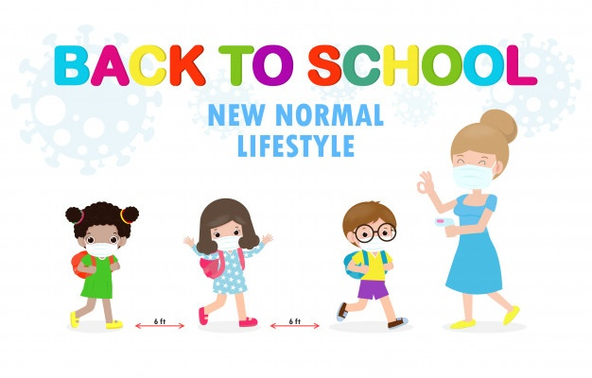**PLAN DE TRABAJO PRESENCIAL** 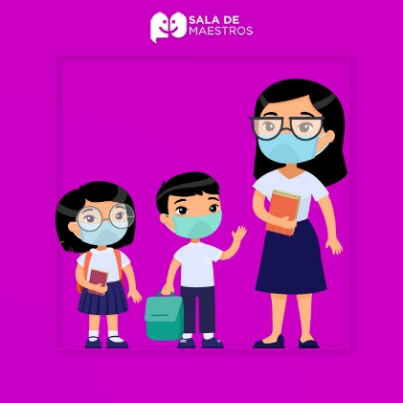

JARDIN DE NIÑOS: 10DJN0264W JUAN PEDRO DIDAPP

EDUCADORA: MARÍA ESTHER MERCADO MARTINEZ GRADO: 3º “A”.

Proyecto: “La Amistad”

|  |  |  |  |
| --- | --- | --- | --- |
| CAMPO FORMATIVO  O AREA | APRENDIZAJE ESPERADO | FECHA DE REALIZACION DE ACTIVIDADES | ACTIVIDADES PARA REFORZAR LOS APRENDIZAJES ESPERADOS |
| **Educación Socioemocional:**  **Organizador1.**  Colaboración.  **Organizaciòn2.**  Inclusión.  **Lenguaje y comunicación:**  **Organizador 1**  Participación social.  **Organizador 2**  Uso de documentos que regulan la convivencia.  **Pensamiento Matemático.**  **Organizador 1.**  Número, algebra y variación.  **Organizador 2**  Número.  .    **Lenguaje y comunicación:**  **Organizador 1**  Literatura  **Organizador 2**  Producción e interpretación e intercambio de narraciones. | -Habla sobre sus conductas y las de sus compañeros, explica las consecuencias de sus actos y reflexiona ante situaciones de desacuerdo  -Escribe su nombre con diversos propósitos e identifica el de algunos compañeros.  -Identifica su nombre y otros datos personales en diversos documentos  Cuenta colecciones no mayores a 20 elementos.  .    -Construye colectivamente narraciones con la expresión de las ideas que quiere comunicar por escrito y que dicta a la educadora  -Explica al grupo ideas propias sobre algún tema o suceso, apoyándose en materiales consultados. | Lunes 31 de enero 2022  Martes 01 de febrero 2022 | *Iniciamos la mañana saludándonos con un hola u otros saludos que  los alumnos seleccionen como una regla de cortesía e interacción entre compañeros.  *Registrar la fecha para que los alumnos se ubiquen en el tiempo y aprendan los días de la semana y meses y practiquen la escritura.  * Registrar cuantos niños y niñas asistieron hoy y escribir el total para que el niño realice pequeñas operaciones de agregar, quitar o igualar.  -Iniciaremos las actividades conversando sobre la amistad, cuestionarlos sobre este tema y registrar los conocimientos previos de los niños.  -Enseguida se les dirá que jugaremos a la varita mágica caliente (papa caliente) y que para esto utilizaremos unas imágenes que representan acciones de amistad y otras que no, estas estarán colocadas al revés en el centro del circulo que se formará para jugar, se irá pasando la barita y cantaremos la canción de la papa caliente el que se queme pasará a colocar la imagen dentro de un corazón que estará pegado en el pizarrón y si no representa amistad lo pegarán fuera de este, pasaran varios niños. Una vez que el corazón este lleno hablaremos sobre lo que está en las imágenes. Tratar de que los niños diferencien entre la amistad y las acciones que no demuestran amistad.  -Después se les pedirá que registren que es para ellos la amistad, mostrarlos y comentar a sus compañeros.  -Para terminar la mañana de trabajo les diré que vamos a salir al patio a buscar corazones mágicos que previamente yo esconderé para la actividad. Saldremos y les iré dando pistas de donde pueden estar los corazones (hechos con cartulina de diversos colores). Una vez que hayan encontrado algunos les indicaré que regresemos al aula.  -Reuniremos los corazones y les pediré que los clasifiquen por color, después realizaremos el conteo de corazones y registraremos las cantidades, de manera individual en un cuadro de registro. Entregaré un corazón a cada uno y en el deberá de dibujarse y escribir su nombre para que se convierta en un corazón mágico. Finalmente, colocaremos los corazones para decorar el aula.  *Al inicio y terminó de cada actividad los niños limpiar su área de trabajo, así como el lavarse las manos, después de hacer la limpieza, al utilizar materiales estos se sanitizan antes y después de igual manera respetan la sana distancia, para que los niños practiquen hábitos de higiene y respeten los protocolos de higiene.  **Tarea:** Investigar ¿Qué es la amistad y cuando se celebra? |
| Miércoles 02 de febrero 2022.  Jueves 03 de febrero 2022  Viernes 04 de febrero 2022  Martes 08 de febrero 2022 | *Iniciamos la mañana saludándonos con un hola u otros saludos que  los alumnos seleccionen como una regla de cortesía e interacción entre compañeros.  *Registrar la fecha para que los alumnos se ubiquen en el tiempo y aprendan los días de la semana y meses y practíquenla escritura.  * Registrar cuantos niños y niñas asistieron hoy y escribir el total para que el niño realice pequeñas operaciones de agregar, quitar o igualar.  - Iniciar las actividades compartiendo su investigación sobre: ¿qué es la amistad y cuando se celebra? Que el niño interprete su investigación.  -Enseguida realizaremos la actividad de la cartelera lectora donde continuaremos conversando sobre la amistad les leer que la amistad puede surgir entre hombres, mujeres, novios, esposos, familiares, compañeros de la escuela y trabajo. Puede surgir entre personas y animales, por eso decimos que el perro es el mejor amigo del hombre, (texto en papel bond) tal y como sucede en el siguiente cuento que les presentare sin texto “amigos”  Para iniciar pide a un alumno que lance un dado, y de acuerdo al número que obtenga realiza la pregunta que corresponda. Si obtiene un 2 o un 5 tendrá la oportunidad de volver a lanzarlo 1. ¿Tienes mascotas? ¿Cuáles? 2. Comodín 3. ¿Cómo se llaman tus mascotas? 4. ¿Qué cuidados les das a tus mascotas? 5. Comodín 6. ¿Qué actividad realizas con tus mascotas? Luego de las preguntas invitamos al grupo a trabajar con la historia “Amigos” de Andrea Hensgen y Béatrice Rodríguez, que ilustra la amistad entre un niño y un perro.  -Se les comentara que al cuento le falta algo y que ellos me ayudaran a que el cuento este completo (construir la historia en grupo) yo haré el registro al frente y cuando esté lista la compartirá al grupo para que los alumnos la registren en su cuaderno utilizando diversos recursos.  -Después de estas actividades entre todos crearemos un concepto de lo que es la amistad alguna frase y lo escribiré con letras grandes en el pizarrón para que la tengamos presente.  *Al inicio y terminó de cada actividad los niños limpiar su área de trabajo, así como el lavarse las manos, después de hacer la limpieza, al utilizar materiales estos se sanitizan antes y después de igual manera respetan la sana distancia, para que los niños practiquen hábitos de higiene y respeten los protocolos de higiene.  Iniciamos la mañana saludándonos con un hola u otros saludos que  los alumnos seleccionen como una regla de cortesía e interacción entre compañeros.  *Registrar la fecha para que los alumnos se ubiquen en el tiempo y aprendan los días de la semana y meses y practíquenla escritura.  * Registrar cuantos niños y niñas asistieron hoy y escribir el total para que el niño realice pequeñas operaciones de agregar, quitar o igualar.  -Hoy cuestionare a los alumnos si conocen algún personaje y amigo que conozcan por ejemplo Bob esponja y patricio.  Enlistaremos algunos de ellos dependiendo de los que conozcan los niños del grupo. Comentar porque esos personajes son amigos. Ahora les preguntaré que ellos de que personaje quisieran será amigos y porque, los alumnos deberán de dar ejemplos de porque eligieron esa persona y como serían sus amigos.  -Realizar un dibujo de ellos con sus amigos en un cuarto de cartulina blanca utilizando sus acuarelas. Después expondrán su pintura a sus compañeros.  -Ahora elaborar un listado de lo que es un amigo y lo que podemos hacer con un amigo, jugar, compartir, etc., se pedirá a los alumnos que elijan a un amigo del grupo con los que no trabaja y lo dibujen y debajo del dibujo escribirán el nombre de su amigo y de él.  - Pedirles que después de seleccionar a su amigo especial le escriban una nota de amistad, mencionaré brevemente las características que tiene una nota y se les dará tarjetitas de hojas de colores para que puedan escribir su nota. Y se les dirá que la nota yo se las entregaré a sus amigos para que las guarden en su cuaderno como algo especial.  *Al inicio y terminó de cada actividad los niños limpiar su área de trabajo, así como el lavarse las manos, después de hacer la limpieza, al utilizar materiales estos se sanitizan antes y después de igual manera respetan la sana distancia, para que los niños practiquen hábitos de higiene y respeten los protocolos de higiene. |

|  |  |
| --- | --- |
| CAMPOS Y AREAS ABORDADAS TRANSVERSALMENTE. Y ACTIVIDADES DE AUTORREGULACION | *Lenguaje y comunicación ()  *Pensamiento Matemático (número)  *Socioemocional (expresión de las emociones)  * Exploración y Comprensión del Mundo Natural y Social (cuidado de la salud)   * Las formas de las hojas con mis emociones. (lunes y martes) |
| MATERIALES | Insumos de higiene, papel bond, marcadores, crayolas, hojas de color, lápiz, cartulina, acuarelas, corazón grande, imágenes de amistad, tabloide del cuento “amigos”, dado con números, corazones de colores, corazón de hoja de máquina, hoja con cuadro de registro. |
| RESPONSABLES | Educadora, y alumnos. |
| EVALUACION Y SEGUIMIENTO | Trabajos de los alumnos, rubricas de evaluación de los aprendizajes esperados. |

